LỄ KẾT NẠP ĐẢNG VIÊN MỚI CHO ĐỒNG CHÍ ĐỖ ĐẶNG BÍCH
Bồi dưỡng, kết nạp đảng viên mới là nhiệm vụ thường xuyên, có ý nghĩa quan trọng trong công tác xây dựng Đảng, góp phần phát triển nâng cao chất lượng và sức chiến đấu của tổ chức cơ sở Đảng nói chung và cá nhân đảng viên nói riêng.
Căn cứ vào Điều lệ Đảng Cộng sản Việt Nam, xét đơn xin vào đảng của quần chúng ưu tú Đỗ Đặng Bích. Ngày 08 tháng 8 năm 2022 Chi bộ trường Mầm non Sơn Ca đã tổ chức kết nạp cho quần chứng ưu tú Đỗ Đặng Bích - giáo viên trường Mầm non Sơn Ca vào Đảng Cộng sản Việt Nam.
Tại buổi lễ kết nạp đảng viên có đồng chí Đỗ Thị Thanh Hà-Bí thư Chi bộ- Hiệu trưởng nhà trường, cùng toàn thể các đồng chí đảng viên trong Chi bộ.
Lễ kết nạp đảng viên mới được diễn ra trong không khí trang nghiêm, đúng trình tự, thủ tục của Điều lệ đảng. Đồng chí Đỗ Thị Thanh Hà-Bí thư Chi bộ-Hiệu trưởng nhà trường đại diện cho Cấp ủy lên đọc Quyết định kết nạp Đảng cho đồng chí Đỗ Đặng Bích.
Đồng chí Đỗ Thị Thanh Hà-Bí thư Chi bộ-Hiệu trưởng nhà trường lên trao Quyết định kết nạp đảng cho đảng viên mới, đồng thời quán triệt nhiệm vụ, quyền hạn của người đảng viên, nhiệm vụ của Chi bộ. Phân công đảng viên chính thức giúp đỡ đồng chí Đỗ Đặng Bích trong thời gian là đảng viên dự bị.
Sau khi nhận quyết định từ đồng chí Bí thư Chi bộ, đồng chí đảng viên mới đã đứng trước cờ Tổ Quốc, cờ Đảng và chân dung Chủ tịch Hồ Chí Minh vĩ đại đọc lời tuyên thệ và hứa sẽ tiếp tục phấn đấu để luôn xứng đáng là người đảng viên gương mẫu, đóng góp sức mình thực hiện thành công nhiệm vụ chính trị của Chi bộ, góp phần xây dựng Chi bộ ngày càng vững mạnh.
Trong niềm xúc động đồng chí Đỗ Đặng Bích đã trân trọng cảm ơn Chi bộ đã bồi dưỡng giúp đỡ để đồng chí có cơ hội được đứng trong hàng ngũ của Đảng. Đồng thời xin hứa sẽ luôn phấn đấu và hoàn thành tốt nhiệm vụ được giao để xứng đáng với sự tin tưởng giáo dục của Chi bộ.
Sau thời gian làm việc khẩn trương, buổi lễ kết nạp đảng viên đã thành công tốt đẹp.
Một số hình ảnh của buổi lễ kết nạp đảng viên.

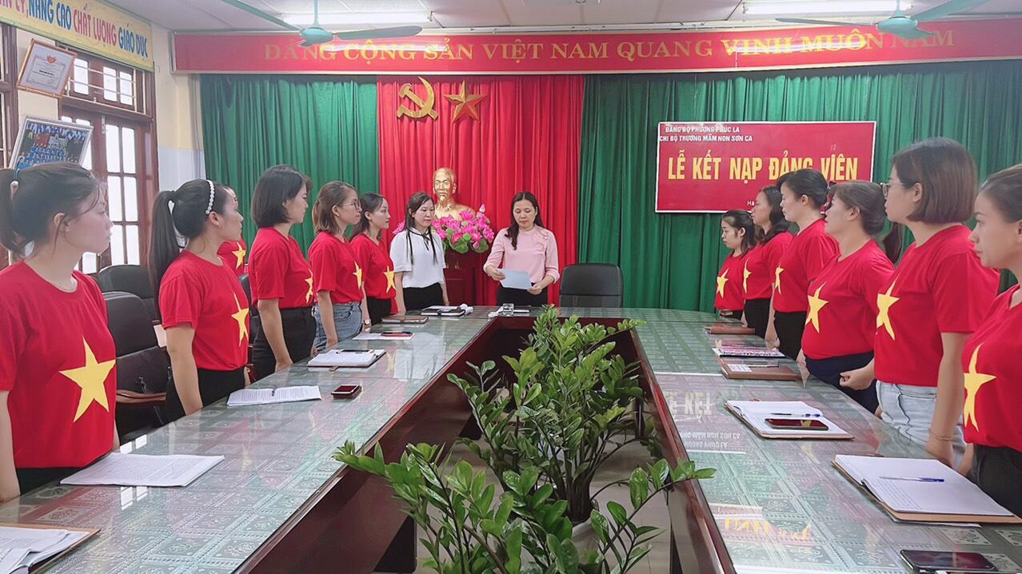
Hình ảnh đồng chí Bí thư Chi bộ nhà trường
đọc quyết định kết nạp đảng viên cho đồng chí Đỗ Đặng Bích
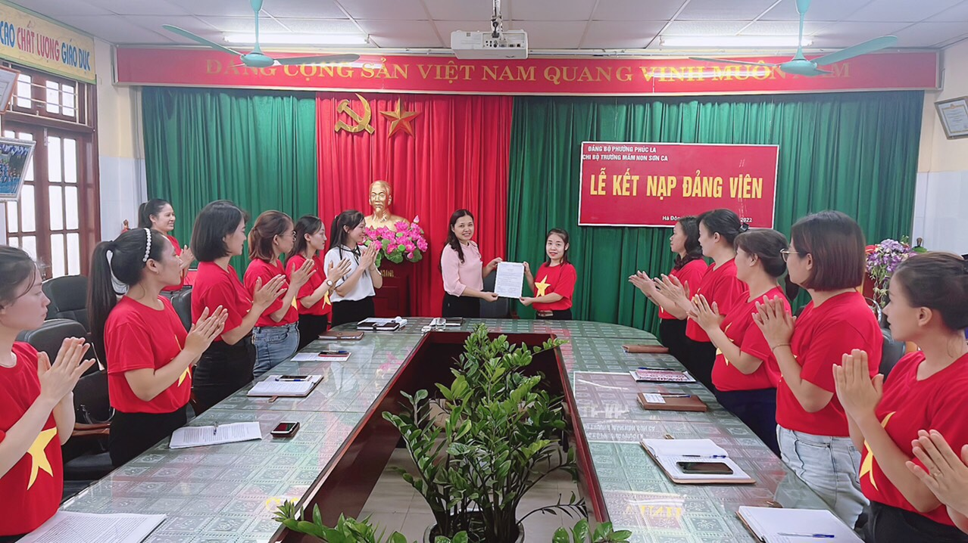
Hình ảnh đồng chí Bí thư Chi bộ nhà trường
trao quyết định kết nạp đảng viên cho đồng chí Đỗ Đặng Bích
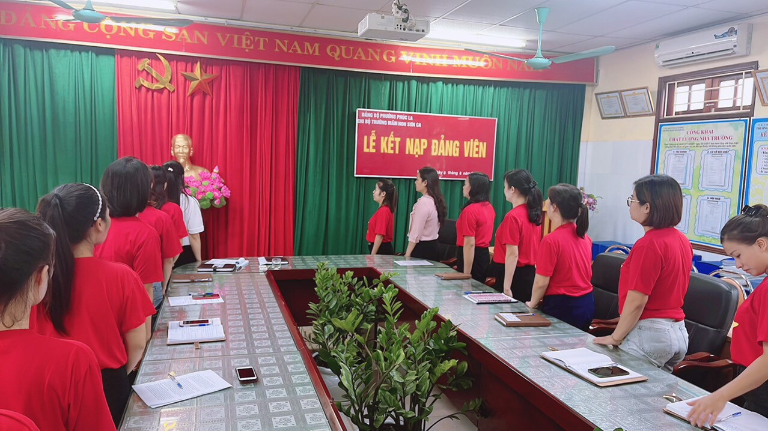
Đồng chí Đỗ Đặng Bích đọc lời tuyên thệ
